Vous aimez dansez, faire de nouvelles rencontres ou vous retrouvez entre amis !!

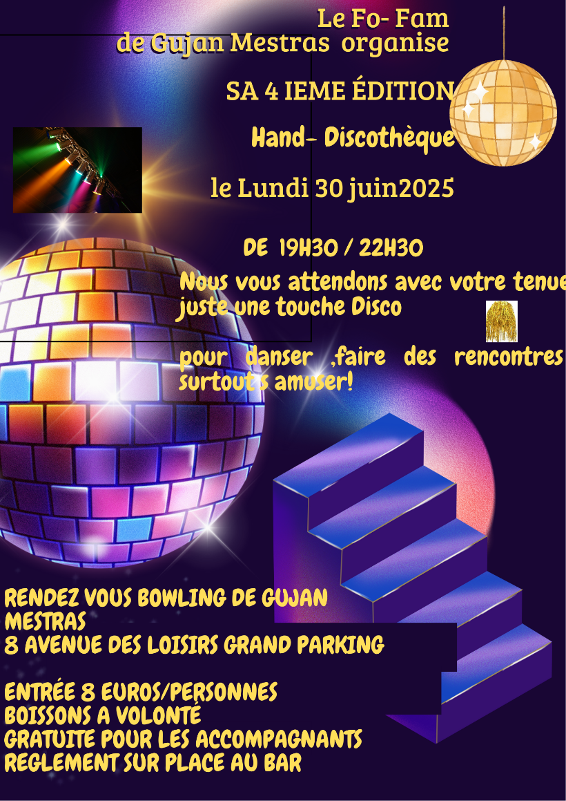Le **FO/FAM** **« Les Genêts**» est très heureux de vous convier à sa 4éme édition soirée DISCO privée animée par un super **DJ**.

**Eclatez- vous et osez venir en tenue DISCO ou « juste une touche »**

Lundi 30 juillet 2025 de 19H30 à 23H30

Au bowling star de Gujan-Mestras

8 avenue des loisirs 33470 GUJAN MESTRAS

Venez nombreux !!

Entrée **8 euros**/personne

*Règlement sur place au bar / boissons à volonté /**Gratuité pour les accompagnants*

Merci de confirmer votre participation à cette soirée discothèque en nous retournant le coupon réponse ci-joint.

Réponse souhaitée avant **le 15 Juin 2025**

**Par courrier postal :** FO-FAM Les Genêts impasse des corsaires

33470 Gujan - Mestras

**Par courrier électronique** : [karine.lebrun@adapei33.com](mailto:karine.lebrun@adapei33.com)

**Coupon Réponse**

**Nom de l’établissement :**

**_**

**Nom et coordonnées du responsable contact :**

**_**

**_**

**Nom et nombre des encadrants accompagnateurs :**

**_**

**_**

**_**

**_**

**_**

**Nombre et noms des participants ;**

**_**

**_**

**_**

**_**

**_**

**_**

**_**

**_**

**_**

**_**

**_**

**_**

**_**

**_**

**_**

**_**

**_**

**_**

**_**

**_**

**_**

**_**

**_**

**_**

**_**